Составлено по материалам интернет ресурсов:
- www.vospitaj.com
- nsportal.ru

Не забывайте наблюдать за общением детей - у них многому можно поучиться!

Спасибо за внимание!

Ярославль, 2018

МДОУ «Детский сад № 95»
«Уловки в общении с детьми»
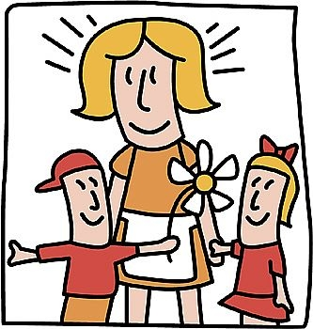
Составила педагог-психолог:
Колесова О.С.
Очень часто дети непослушны и ни в какую не хотят выполнять наши просьбы и требования. И сколько бы мы ни говорили – все как об стенку горох! К счастью, есть маленькие хитрости, с помощью которых можно вовлечь детей в интересную игру. И тогда ваш ребенок будет с удовольствием делать то, от чего еще минуту назад собирался топать ногами и устраивать скандал

1. Вместо истеричного: «Немедленно дай мне руку! Ты что, не видишь – там собака!»
Сыграйте на стремлении ребенка быть сильным: «Дай мне, пожалуйста, руку, а то у меня скользкая подошва, и я могу упасть».
2. Вместо банального: «Пойдем. Нам пора домой».
Попробуйте действовать нестандартно: «Проводи меня домой. Ты знаешь, где наш дом? А то я что-то не пойму, в какую сторону идти».
3. Вместо упрашивающего: «Ну съешь еще ложечку».
Попробуйте обхитрить ребенка: «Суп можешь не есть, съешь только овощи, мясо и бульон» или «Ты только попробуй и можешь не есть».
4. Вместо раздраженного: «Пошли скорее, сколько тебя ждать!»
Скомандовать: «На старт, внимание… марш! Побежали!»
5. Вместо угрожающего: «Ешь, иначе не получишь десерт».
Обрадовать: «После того, как исчезнет эта крооохотная котлетка, к тебе прилетит что-то вкусное».
6. Вместо грубого: «Убери за собой».
Произнести мечтательным голосом: «Вот если бы ты был волшебником, и смог бы наколдовать порядок на столе…»
7. Вместо рассерженного: «Не мешай!»
Сказать: «Иди, поиграй немного сам. А когда я освобожусь, мы устроим мини-праздник.»
8. Вместо недовольного: «Не капризничай, пиратская футболка в стирке, надевай ту, которая есть».
Примирить с неприятностью: «Смотри-ка, а вот родственница твоей пиратской футболки. Давай ее наденем?»
9. Вместо риторического: «Ляжешь ты, наконец, спать!»
Поинтересоваться: «Показать тебе хитрый способ укрывания одеялом?»
10. Вместо злого: «По попе захотел?»
Выпустить пар: «Интересно, кому это я сейчас уши оторву и шею намылю?»
11. Вместо бессильного: «Чтобы я никаких «не хочу» не слышала!»
Неожиданно закричать: «Ой, смотри, капризка прибежал. Лови, лови его, чтобы он нам настроение не портил!»
12. Вместо нудного: «Сколько раз повторять»
Сказать таинственным шепотом: «Раз-два-три, передаю секретную информацию… Повторите, как слышали».
13. Вместо менторского: «Руки помыл?»
Предложить: «Спорим, что вода с твоих рук потечет черная?»

